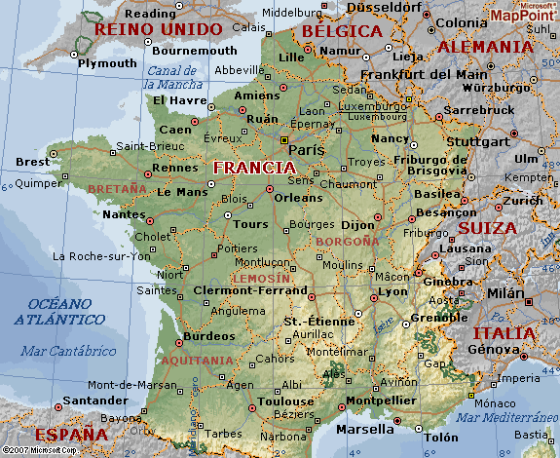
Agosto
2010

Tour de France

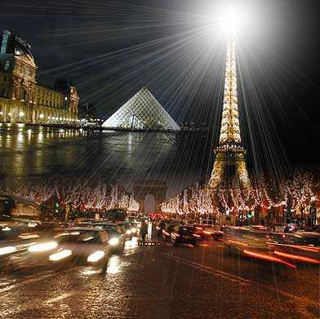
viaggio in FRANCIA
agosto 2010

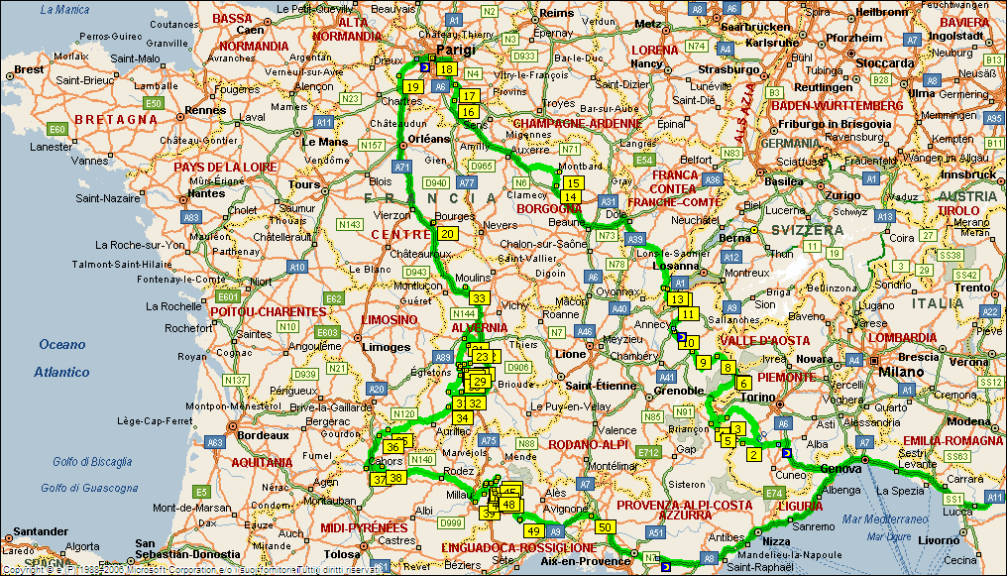

ITINERARIO

Km. 0 San Vitaliano

Km. 905 Monviso – Piano del Re (m. 2020)

Notissimo perché vi nasce il Po e per la maestosità con la quale l’isolata piramide domina tutta la pianura piemontese. Con qualche piccolo ghiacciaio e numerosi laghi è la più alta vetta dell’arco alpino a sud del Gran Paradiso in territorio completamente italiano.

Km. 1008 Sestriere (m. 2035)

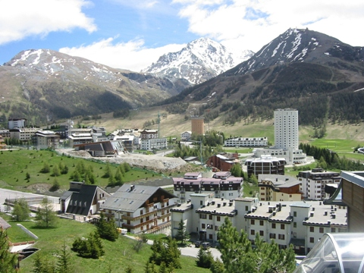
Il Comune di Sestriere sorge a sul colle omonimo a cavallo della Val Chisone e della Valle di Susa, a pochi chilometri dalla Francia e conta 900 abitanti. Sestriere è costituito da quattro nuclei abitativi: Sestriere Colle, Sestriere Borgata, Champlas du Col e Champlas Janvier. Sestriere è per il turismo internazionale meta storica e punto di sicuro riferimento tanto da essere stato più volte scelto come teatro di grandi eventi sportivi. Dagli innumerevoli appuntamenti di Coppa del Mondo di Sci, passando per i Mondiali di Sci del 1997, sino alle Olimpiadi e Paralimpiadi Invernali di Torino 2006.

Km. 1027 Ingresso in Francia

Km. 1041 Briancon (m. 1310)
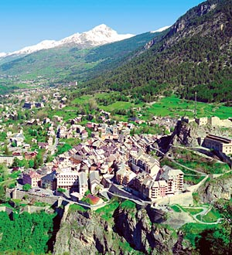

La più alta città d’Europa, è situata in posizione strategica su uno dei più importanti valichi per l’Italia. Importante roccaforte è situata in alto, sulla collina scelta per la costruzione della cittadella. Piccoli ruscelli corrono a fianco delle stradine di questa parte vecchia della città e il panorama delle montagne circostanti è superbo.

Km. 1057 Col du Lautaret (m. 2058)

Magnifica vista a sinistra sulle creste dentellate e i ghiacciai della Meije.

Km. 1065 Col du Galibier (m. 2646)

Monumento a Desgranges, il creatore del Tour de france (1903). Dall’alto del colle panorama dominato dal Grand Galibier (m. 3229).

Km. 1077 Col du Telegraphe (m. 1566)

Dominato dall’omonimo forte, belvedere sulla valle dell’Arc.

Km. 1120 Col de l’Iseran (m. 2770)
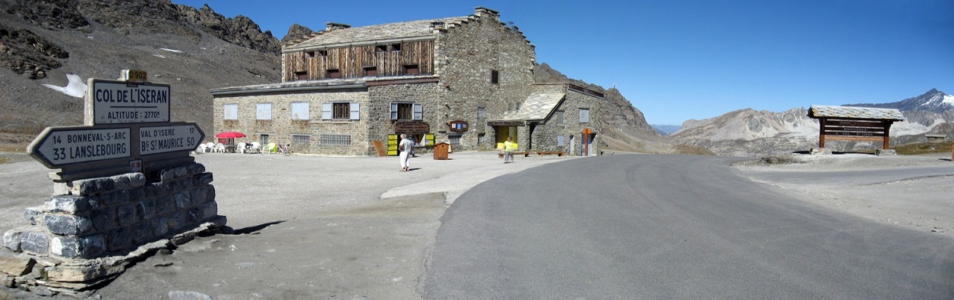

Alto valico alpino innevato anche d’estate, sul colle la Chapelle de l’Iseran eretta nel 1939.

Km. 1176 Val d’Isere (m. 1840)

Noto centro di sport invernali. Si entra nelle gorges de la Daille e si percorre quindi un’ardita strada con 8 gallerie tagliate nella roccia. La strada costeggia il bacino idroelettrico di Tignes ottenuto con uno sbarramento alto m. 180 che si domina da una terrazza belvedere a m. 1808.

Km. 1218 Bourg Saint Maurice (m. 840)

Località di villeggiatura e di sport invernali in un’ampia conca. Raggiungibile in funicolare (min. 7) il magnifico belvedere dell’Arc (m. 1600).

Km. 1272 Albertville (solo attraversamento)

Km. 1315 Annecy

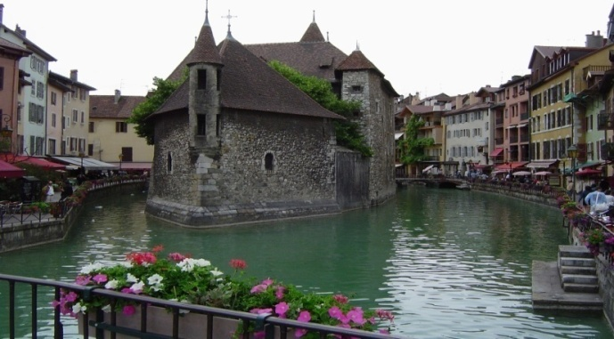
Una piccola riviera lacuale sullo sfondo dei ghiacciai è la maggiore attrazioni; oltre alle bellezze naturali la città conserva un rilevante patrimonio artistico e monumentale, cui fa riscontro un’attività culturale vivace in ogni periodo dell’anno.

Km. 1370 Ingresso in Svizzera

Km. 1376 Ginevra

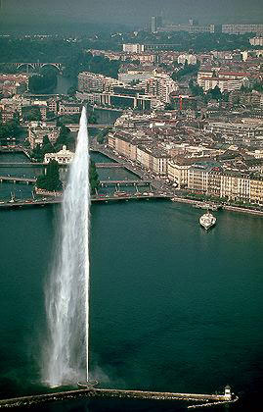
Immersa tra le vicine cime alpine e le colline del Giura, si trova nell’insenatura in cui il Rodano lascia il Lago Lemano. Con la sua tradizione umanitaria e l’atmosfera cosmopolita, è a giusto titolo considerata la "capitale della pace" poiché qui vi sono la sede europea dell’ONU e la sede principale della Croce Rossa. Il simbolo della città è un’affascinante fontana sul Lago Lemano il cui getto crea una colonna d’acqua alta 140 metri. Sulla riva destra del lago si trovano la maggior parte dei grandi alberghi e numerosi ristoranti. Sulla riva sinistra troneggia il centro storico, il cuore di Ginevra che ospita il quartiere dello shopping e degli affari. Esso è dominato dalla Cattedrale di St-Pierre, anche se il centro vero e proprio della città vecchia è la Place du Bourg-de-Four, la piazza più antica della città. I viali, le vie che costeggiano il lago, gli innumerevoli parchi, i pittoreschi vicoli del centro storico e gli eleganti negozi invitano a concedersi tranquille passeggiate. Una delle antiche vie cittadine che ha saputo conservare al meglio il suo fascino è la Grand-Rue, dove nacque Jean-Jacques Rousseau. Un’altra destinazione da non mancare è il Monte Salève, che si trova nella vicina Francia. In meno di cinque minuti la funivia conduce i visitatori a 1100 m di altitudine, con una fantastica veduta sulla città di Ginevra, il Lago Lemano, la catena alpina, il Giura e il Monte Bianco.

Km. 1403 Col de la Faucille (m. 1320)

Situato a 1320 m d'altitudine, il Col de la Faucille è uno dei passi principali della catena del Giura. Collega la depressione del Rodano e il Lago di Ginevra e, a ovest, la Valserine. Dalla strada che porta al colle si intravede il Monte Bianco, la cui bellezza raggiunge l'apice a fine giornata, quando il sole sta per tramontare. Questo promontorio offre inoltre una notevole veduta sulla valle della Valserine.

Km. 1384 Ingresso in Francia

Km. 1403 Cascades du Herisson

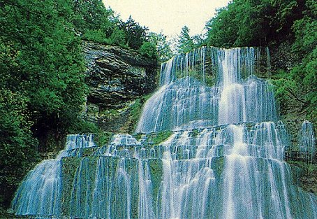
Nato a 805 m d'altitudine, il fiume Hérisson è un vero e proprio acrobata che intraprende il suo percorso in maniera sorprendente: si getta rapidamente nell'altopiano di Doucier scendendo di 280 m in 3 km. Nelle famose gole, affronta molteplici salti e cascate, come quella dell'Eventail, offrendo nella stagione umida (autunno) uno spettacolo grandioso. Dopo un lungo periodo di bel tempo, il corso d'acqua, quasi a secco, svela lastricature naturali, marmitte dei giganti e caverne a più livelli. E possibile effettuare escursioni (non dimenticate gli impermeabili).

Km. 1665 Semur en Auxois

La graziosa cittadina sovrasta con le sue fortificazioni medievali uno sperone di granito rosa alto su una forra in fondo alla quale scorre il fiume Armancon, è una città pittoresca della Borgogna, di carattere medioevale. Semur si sviluppò sostanzialmente nel medioevo. Le viuzze pittoresche conservano molte case vecchie a lati di legno e a sbalzo, degli hotel particolari di cui molti sono classificati come monumenti storici.

Km. 1689 Abbazia di Fontenay

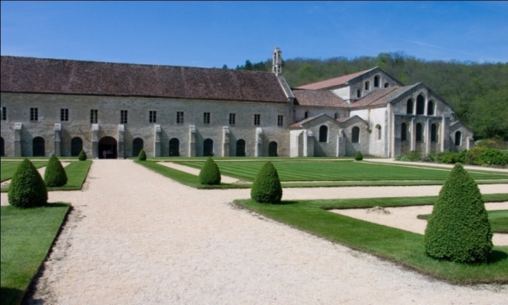
L’edificio venne fondato nel 1118 da Bernardo di Chiaravalle. Situata in una piccola e boscosa valle raggiunse un alto stato di prosperità nel corso del XII e del XIII secolo. Essa godette della protezione dei re di Francia, ma nonostante questo venne saccheggiata durante la guerra dei cent'anni e durante le cosiddette guerre di religione del XVI secolo.Più tardi la sua fortuna declinò, fino a che nel 1745 il refettorio venne abbattuto da parte dei monaci. Durante la Rivoluzione francese l'abbazia venne chiusa, per poi divenire una cartiera fino al 1902. Nel 1905 l'abbazia venne acquistata e successivamente restaurata da Édouard Aynard. Tranne che per il refettorio, demolito nel corso del XVIII secolo, essa mantiene gran parte del suo aspetto originario, tra cui la chiesa, il dormitorio, il chiostro e la sala capitolare, tutti costruiti in stile romanico; più tardi vennero aggiunti la sala dell'abate e un'infermeria. L'abbazia di Fontenay è una delle più antiche abbazie Cistercensi d'Europa, oltre ad essere una delle meglio conservate; per questa ragione nel 1981 è stata inserita nell'elenco dei Patrimoni dell'umanità dell'UNESCO. La chiesa dell'abbazia venne costruita fra il 1139 e il 1147, anno in cui venne consacrata da Papa Eugenio III. Essa ha una pianta a croce latina, costituita da una navata centrale lunga 66 metri e larga 8 e due navate laterali e da un transetto lungo 19 metri. Il chiostro è lungo 36 metri e largo 38. La sala capitolare ha un soffitto a volta, con grossi costoloni. Il grande dormitorio ha un soffitto del XV secolo costruito in legno di castagno.

Km. 1873 Fontainebleu
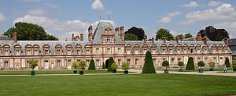

Il Castello di Fontainebleau è un castello rinascimentale situato a Fontainebleau. Dimora dei sovrani di Francia da Francesco I a Napoleone III, la struttura riflette nella sua complessità le varie epoche in cui è stato abitato. Dal 1981 il castello ed il suo enorme parco sono iscritti alla lista del Patrimonio dell'umanità UNESCO. L'edificio è contornato da una serie di giardini. La città di Fontainebleau è cresciuta attorno alle rovine della Foresta di Fontainebleau, ex parco reale dedicato alla caccia.

Km. 1896 Vaux le Vicomte

E’ un castello situato circa 6 km a est di Melun. Edificato tra il 1656 e il 1661 su incarico di Nicolas Fouquet, sovrintendente alle finanze di Luigi XIV, l'architetto fu Louis Le Vau, degli affreschi e delle decorazioni interne si occupò Charles Le Brun con la collaborazione di Pierre Mignard e Pierre Puget, i giardini furono progettati dal celebre architetto paesaggista André Le Nôtre.
Km. 1957 Parigi

E’ la capitale della Francia. Nel 2009 e 2010 è stata classificata tra le 3 città più importanti e influenti al mondo, tra le prime 3 "città europee del futuro" secondo una prestigiosa ricerca del Financial Times e tra le prime 7 città al mondo "dove vivere" secondo la rivista inglese Monocle. Prima città per importanza economica tra le città aderenti alla moneta unica europea. Città più visitata al mondo e città più cara al mondo secondo la rivista "The Economist - 2010"^{[12]}, Parigi è la quinta città più popolata d'Europa^{[13]}, con 2.203.817 abitanti (detti parigini).
La città, costruita su un'ansa della Senna, oltre che fondamentale snodo di trasporti e traffici del continente europeo, è una delle più importanti ed influenti metropoli mondiali, nonché centro culturale, politico ed economico molto forte sia a livello nazionale che internazionale. In effetti, la posizione di Parigi al centro di uno snodo dei principali itinerari commerciali terrestri e fluviali le permise di diventare una delle città più influenti della Francia a partire dal X secolo, con la costruzione dei palazzi reali, di ricche abbazie e della celebre cattedrale di Notre-Dame. Lungo tutto il corso della propria storia, Parigi ha saputo influenzare in modo determinante la politica, cultura, lo stile di vita e l'economia dell'intero mondo occidentale: già sede nel XIII secolo della rinascita delle arti e del sapere, nel XIV secolo diventa la più importante città dell'intero mondo cristiano. Nell'Età moderna la sua influenza continua a crescere in tutti i sensi: nel XVII secolo è la capitale della più grande potenza militare del continente, nel Settecento diventa il cenacolo europeo della cultura e dei "lumi", per poi avviarsi nell'Ottocento a divenire la città dell'arte, dei piaceri e del divertimento. Scrigno che contiene numerosi monumenti dall'incalcolabile valore storico ed artistico, Parigi rappresenta il simbolo stesso della cultura francese e del suo prestigio nel mondo. Nel 2008 è, secondo le cifre dell'Organizzazione mondiale del Turismo, allo stesso tempo la città e il luogo più visitato del mondo, con oltre 45 milioni di turisti. I turisti le attribuiscono spesso il qualificativo di "più romantica città del globo": titolo derivato dal periodo della "Belle Epoque" durante la quale Parigi fu profondamente trasformata dal barone Haussmann, guidato dall'imperatore Napoleone III che voleva fare della capitale francese la più bella città d'Europa.

Km. 2011 Rambouillet

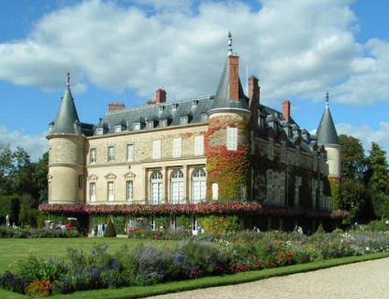
Il castello di Rambouillet fu comperato dal cavaliere Jehan Bernier il 6 maggio 1368. In quell'epoca Jeahn Bernier fu nominato informatore della zona da Carlo V e quindi si stabilì nel maniero. Oggi è una sede di rappresentanza del Presidente della Repubblica francese. Il primo presidente ad usufruire del castello, specie per incontri con ospiti importanti, fu Jules Grévy, rimasto in carica dal 1879 al 1887. Nel mese di novembre del 1975, il presidente Valéry Giscard d'Estaing riunì i sei capi di governo dei paesi più industrializzati proprio nel castello di Rambouillet. Quella fu la prima riunione del G7 (allora G6). I presenti furono: Gerald Ford, Harold Wilson, Aldo Moro, Takeo Miki, Helmut Schmidt e Pierre Trudeau. In seguito, nel mese di febbraio del 1999, il castello di Rambouillet fu pure teatro della negoziazione sul Kosovo.

Km. 2220 Bourges

Bourges è classificata come Città d'Arte e Storia La Cattedrale Saint-Étienne nel 1992 è stata inserita nell'elenco dei Patrimoni dell'umanità dell'UNESCO. La cattedrale è uno dei capolavori dell'architettura gotica in Francia e la sua facciata, larga 40 metri, è la più grande per questo tipo di edifici. La costruzione della Cattedrale iniziò nel 1195, praticamente in contemporanea con l'edificazione della Cattedrale di Chartres. Il coro venne ultimato nel 1214, le navate fra il 1225 e il 1250 e la facciata venne finita nel 1270. L'edificio venne consacrato il 13 maggio 1324.

Km. 2409 Vulcania - Parco dell’Avventura della Terra

A circa 15 km da Clermont-Ferrand, nel comune di Saint-Ours-les-Roches, si trova Vulcania che merita una sosta in quanto si presenta come uno dei più spettacolari parchi tematici ideati attorno al tema, caro in casa Alvernia, della vulcanologia. Questo Parco dell’Avventura della Terra è un laboratorio esperienziale che esplora i misteri dell’universo nella forma interattiva di un viaggio nel tempo grazie al quale si possono sorvolare altri pianeti e conoscere da vicino le dinamiche planetarie che hanno plasmato la superficie terrestre e assistere al lavoro dei vulcanologi sul terreno come se si fosse in un laboratorio. Unire l’aspetto educativo all’intrattenimento è la formula scelta per un percorso che ha esplicite finalità didattiche e propedeutiche all’interesse verso la scienza: filmati spettacolari in 4D, ambienti multimediali e interazione a 360 gradi conducono per mano i più piccoli in una avvincente panoramica sui segreti naturali che governano il nostro pianeta. Il mercoledì serata speciale con fuochi pirotecnici.

Km. 2433 Clermont Ferrand

Le alte torri della cattedrale già da lontano annunciano il capoluogo dell’Alvernia. Sono costruite in nera lava come buona parte delle abitazioni che danno carattere al centro medievale, ancora segnato da uno stretto dedalo di vie. Nei dintorni si visita Montierrand, con un complesso pressoché unico di case gotiche e rinascimentali.

Itinerario tra i vulcani dell’Alvernia

Costellata di crateri vulcanici, colline dolci, picchi montuosi aspri e selvaggi, imbevuta di acque benefiche per la salute, impreziosita da cultura e tesori d’arte che ispirano strade panoramiche d’eccezione (la Strada delle Chiese romaniche su tutte), insaporita da un proverbiale gusto della vita che si riflette nella gastronomia come nello stile di vita, l’Alvernia (in francese Auvergne) è una delle regioni più incredibili della Francia, se non d’Europa.

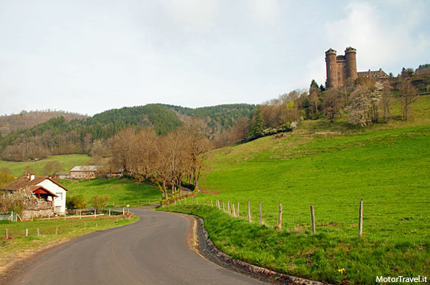

Lontana da sentieri battuti, questa terra che taglia in due la Francia lasciando a destra la valle del Rodano e a sinistra la fascia atlantica, è accogliente perché i suoi spazi urbani, pur essendo molto variegati, non fuoriescono mai dalla misura d’uomo. Uomini e donne delle città e dei tanti villaggi caratteristici disseminati sul territorio hanno saputo preservare ricchezze patrimoniali e architettoniche in maniera assolutamente encomiabile, ecco perché uno dei molti volti da apprezzare dell’Alvernia è proprio quello tradizionale legato ai saperi, ai sapori del territorio e alle usanze regionali: competenze emblematiche di questa terra perché offrono al viaggiatore la possibilità di accedere al ricco patrimonio di mestieri artigianali ancora perpetuati nel contesto di luoghi naturali di grande attrazione come il parco regionale dei Vulcani e il parco del Livrados-Forez.

Il Parco Naturale Regionale dei Vulcani d’Alvernia
Situata nella zona del Massiccio Centrale, l’Alvernia detiene un patrimonio naturalistico che ben le è valso l’appellativo di “cuore verde della Francia”. D’altronde i fatti parlano da soli: è la regione francese con uno dei più vasti parchi naturali d’Europa, il Parco Naturale Regionale dei Vulcani d’Alvernia creato nel 1977. Lungo la catena dei Puy, disegnata da oltre 80 crateri addormentati e da cime limate dal tempo, si schiude da nord a sud un paesaggio naturale spettacolare e città magiche nate da crateri e formazioni laviche. Se fosse ancora possibile, si dovrebbe viaggiare in questo paese a dorso d’asino, come fece lo scrittore Stevenson! Il parco (aperto da marzo a inizio ottobre) ha un’estensione di 40 chilometri e raccoglie il massiccio vulcanico dei Domes (la cima più alta è il Puy de Dome di 1465 metri, punto di osservazione privilegiato della catena), il Dore (con i 1886 metri del Puy de Sancy, punto più alto del Massiccio Centrale), il gruppo dei Monti del Cantal (il punto culminante è il Plomb du Cantal di 1855 m. mentre le Puy Mary, con la sua circonferenza di base di ben 70 km, vanta il primato di più grande vulcano spento d’Europa, ed è circondato da superbe vallate scolpite dai ghiacciai). Il parco offre la possibilità di viaggiare in un territorio protetto, scolpito dal ghiaccio e dal fuoco, disseminato di laghi e torbiere, scavato da gole e crateri, una vera manna dal cielo per i geologi. I principali sentieri sono i GR 30 (giro dei laghi), i GR 400 e 441 (giro dei vulcani del Cantal e dei Puys). Contribuiscono ad arricchire il mosaico verde delle preziosità naturali dell’Alvernia, le Cézallier, l’altopiano granitico de l’Artense, laghi vulcanici e glaciali come il Lac Pavin, Gour de Tazenat, Bouchet, Godivelle, Saint-Front, Guéry, Chambon che conservano fragili ecosistemi interessanti per la loro biodiversità. In un contesto simile è facile immaginare i magnifici panorami godibili dai passi di montagna, ma anche semplicemente scrutando castelli, vecchi borghi medievali e dimore antiche, la cornice di sfondo sarà sempre sorprendente: picchi, colline e laghi o corsi d’acqua imprevisti.

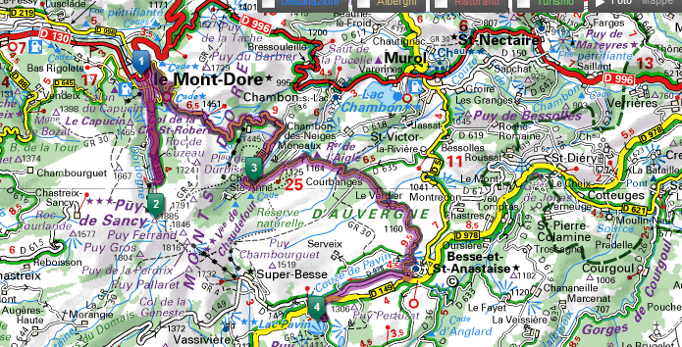

Km. 2451 Puy de Dome

Il più famoso vulcano della catena dei Monts de Domenonchè, il più antico e il più alto (m. 1464).
La sua cima, soprattutto al calar del sole, regala il più straordinario panorama di tutta la regione.

Km.2497 Le Mont Dore

Il Mont-Dore, una delle più vecchie località sciistiche francesi, occupa una magnifica posizione in un circo montano dominato dal massiccio e dal puy de Sancy. Punto culminante della Francia centrale, il puy de Sancy è una terra magica, d'estate come in inverno. Il giro del Sancy inizia dalla valle di Chaudefour scavata nel granito e nella lava dai ghiacciai quaternari. Infine, il lago di Pavin, perfettamente circolare, è un esempio ideale di lago di cratere

Km. 2532 Massif du Sancy

Sorto circa 900 000 anni fa, il massiccio di Sancy è il più giovane dei monti Dore. In ogni stagione saprà incantarvi con i laghi blu profondo, l'ampiezza dei circhi delicatamente modellati dai ghiacciai, senza dimenticare le grandi foreste di abeti o di faggi che cedono presto il passo a immensi pascoli. A coronamento, il puy de Sancy, il punto più alto della Francia centrale, che culmina a 1885 m. (raggiungibile in funivia). Dall'ampia piattaforma della cima si scopre uno straordinario panorama che spazia fino alle Alpi del Delfinato.

Km. 2555 Vallee de Chaudefour

Le pendici e le alte vette di questa valle del massiccio del Sancy sono solcate da ampi baratri o irte di rocce, lasciate allo scoperto dall'erosione che le ha modellate in forme insolite. L'insieme dei luoghi, ricco di piante ed animali rari, riveste un vero e proprio ruolo scientifico per la quantità di torbiere che possiede. Gli appassionati di geologia scopriranno interessanti campioni di roccia vulcanica, mentre gli amanti dell'alpinismo vi troveranno numerose possibilità di scalate.

Km. 2565 Lago di Chambon

Ampio ma poco profondo (12 metri).

Km. 2583 Saint Nectaire

Celebre per il formaggio che porta lo stesso nome è composto da due nuclei ben distinti: in una vallata si allunga Saint Nectar le Bas la stazione termale con moderni impianti e un parco che accoglie un dolmen preistorico ; in posizione dominante il villaggio di Sain Nectar en Haute, stretto attorno alla chiesa di Sain Nectar, uno dei più alti esempi del romanico alterniate.

Km. 2599 Besse-en-Chandese

Villaggio di montagna (m. 1050) che ha tutto l’aspetto di un borgo fortificato. Le sue case in pietra grigia disegnano uno scenario antico.

Km. 2610 Lago Pavin

Si diceva un tempo che per punizione divina l'antica città di Besse si era inabissata nel lago Pavin e che lanciarvi un sasso scatenava spaventosi temporali. E difficile dar credito a questa leggenda davanti alla bella vista che, dal parcheggio di Fraux, abbraccia le sue acque scintillanti. Questo lago, che occupa il cratere di un vulcano circondato da boschi, ospita in realtà solo salmerini e trote che raggiungono a volte dimensioni prodigiose. Vi si possono tranquillamente praticare la pesca e il canottaggio.

Km. 2644 Riom-ès-Montagnes

Quando si arriva a Riom-es-Montagnes, infatti, si mette piede nel luogo di produzione (fin dal 1929) del liquore Aveze, ricavato appunto dalla lavorazione e macerazione della radice di questa pianta che fiorisce naturalmente sui versanti dei monti del Cantal. La genziana viene raccolta rigorosamente a mano nell’area protetta del parco regionale. Per avere un’idea più precisa del mestiere, della sapienza, del gusto e della passione che c’è dietro alla produzione dell’Aveze, si può prendere parte ad una visita guidata presso lo Spazio Aveze – Maison de la Gentiane dove viene illustrata la storia del prodotto e i segreti della sua lavorazione artigianale con la possibilità, naturalmente, di degustarne l’essenza e di fare acquisti direttamente in loco. Un altro tipico villaggio cantaliano è Apchon, un luogo davvero ameno ancora non scoperto dal turismo di massa e popolato da poco più di 200 abitanti. Vi si trovano le rovine di un antico castello, una bella chiesa (Saint-Blaise) e le immancabili case dal tetto in ardesia.

Km. 2670 Landeyrat

Percorso in bicicletta su rotaie ferroviarie dismesse.

CASCADE DES VEYRINES - accessible à tous

Gare de LANDEYRAT - Cascade des VEYRINES Aller-retour - 6 km - 1h30

Tarif par vélorail : 20 €
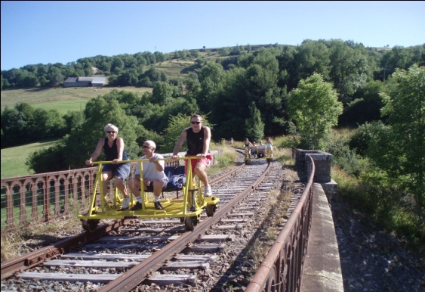
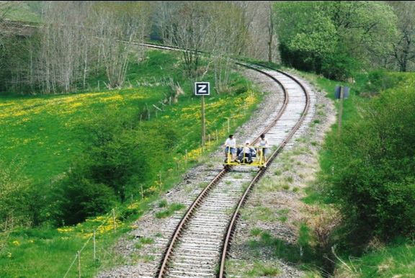

Km. 2859 Murat

Piacevole scenario.

Km. 3069 Puy Mary

Puy Mary, con la sua circonferenza di base di ben 70 km, vanta il primato di più grande vulcano spento d’Europa, ed è circondato da superbe vallate scolpite dai ghiacciai). Il parco offre la possibilità di viaggiare in un territorio protetto, scolpito dal ghiaccio e dal fuoco, disseminato di laghi e torbiere, scavato da gole e crateri, una vera manna dal cielo per i geologi. I principali sentieri sono i GR 30 (giro dei laghi), i GR 400 e 441 (giro dei vulcani del Cantal e dei Puys).

Km. 3182 Gouffre di Padirac
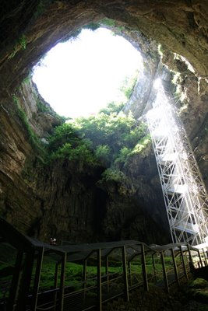
La Gouffre di Padirac si visita in barca; è uno scherzo della natura, è una cattedrale di calcare costruita tutta sottoterra in un grosso buco nel bel mezzo della campagna. Il buco si presenta con proporzioni particolari (75 metri di diametro e profondo 100), ma la cosa particolare è che da un piccolo accesso si apre un lungo camminamento sprofondato nella roccia la rgo due o tre metri e alto una trentina dove si va a piedi; poi comincia un piccolo fiume su cui ci imbarcano con dei barchini e si prosegue sulla via d'acqua sotterranea per un bel pezzo mentre il barcaiolo racconta tutta la storia in un francese in linguadoca alquanto complicato. Al termine della navigazione ci sbarcano davanti alle grandi sale e ci troviamo di fronte tutti i pezzi della cattedrale sotterranea: colonne, volte, cuspidi, ogive, navate, capriate, tutto quanto ideato dalla natura che ha architettato, costruito, cesellato e ritagliato per milioni di anni con il calcare questo spettacolo per noi.
Km. 3198 Rocamadour
Villaggio situato sulla Causse, accoglie ogni anno 1.5 milioni di visitatori e pellegrini. Autentica sfida all’equilibrio, Rocamadour, costruita sulla rocca è una sovrapposizione di tetti scuri, case e chiese. Dal castello che incorona quest’audace impalcatura si vede un baratro di 150 metri in fondo al quale serpeggia il fiume Alzou. Rocamadour è notevole per le sue 7 cappelle che compongono il santuario dedicato a Notre Dame sin dall’alto Medio Evo. In effetti, nel riparo sotto la roccia al centro della scogliera era stata costruita una cappella per ospitare una misteriosa Vergine Nera. E’ nel 1166, che un abitante del villaggio in punto di morte chiese alla sua famiglia di seppellire le sue spoglie all’ingresso dell’oratorio. "Appena cominciato a scavare fu ritrovato intatto il corpo del beato Amadour, e nella stessa integrità fu posto nella chiesa". Alla stessa epoca, nel 1172 fu redatto in uno stile semplice e gradevole da leggere, il racconto dei 126 miracoli che si sono prodotti sui luoghi per intercessione della Santa Vergine. Un merito speciale va alla campana miracolosa, oggi nella cappella della Vergine Nera, che suonava quando vi erano marinai in pericolo che pregavano. Da quel momento, Rocamadour fu un luogo di intenso pellegrinaggio nell’Occidente cristiano medievale. Numerosi pellegrini conosciuti o sconosciuti vi si sono recati: tra i più celebri San Bernardo di Chiaravalle, San Luigi e sua madre Bianca di Castiglia. Negli anni più vicini a noi troviamo il compositore Francis Poulenc, Edmond Michelet, Suor Emmanuelle… Per segnalare il proprio percorso si procuravano l’insegna del pellegrino, la sportelle. Si raccontano anche numerose leggende come quella della spada di Roland, la Durandal (Durlindana). Situata in prossimità dei cammini che conducevano i pellegrini a Santiago di Compostela, il culto della Madonna Nera di Rocamadour è conosciuto fino in Spagna, in Portogallo, in Quebec, Rocamadour è rimasta un simbolo di fede e speranza attraverso i secoli. Situata nel dipartimento del Lot, a 60 Km a nord di Cahors, Rocamadour è uno dei siti più straordinari di Francia: arroccato verticalmente al di sopra del canyon dell'Alzou, il villaggio fu fin dal 12° secolo un importante luogo di pellegrinaggio. Costruita a strati successivi sul fianco della falesia, la cittadina è rimasta come la vide e la descrisse Victor Hugo: «irreale splendore al di là del pendio, miraggio bruno e malva, Rocamadour alta, sorge scalando con uno slancio feroce il canyon che la sostiene». Santuario consacrato alla Vergine oltre che alle reliquie di Saint-Amadour, Rocamadour divenne nel 12° secolo un luogo di pellegrinaggio per tutta la Cristianità allo stesso titolo di Santiago di Compostela. E' salendo in ginocchio i 216 scalini della grande scala che i pellegrini raggiungevano i santuari, cuore della città religiosa, dove si accalcano, all'ombra della falesia 7 chiese e cappelle. Si può ammirare nella cappella Notre-Dame, la statua della Vergine Nera (12° secolo) che ha suscitato tanta devozione. Attraverso stradine pedonali e porte fortificate, la visita dei santuari è completata con quella del Museo d'Arte Sacra dedicato al grande musicista Francis Poulenc (1899-1963) per il quale la forza spirituale di Rocamadour fu una vera e propria sorgente di ispirazione.
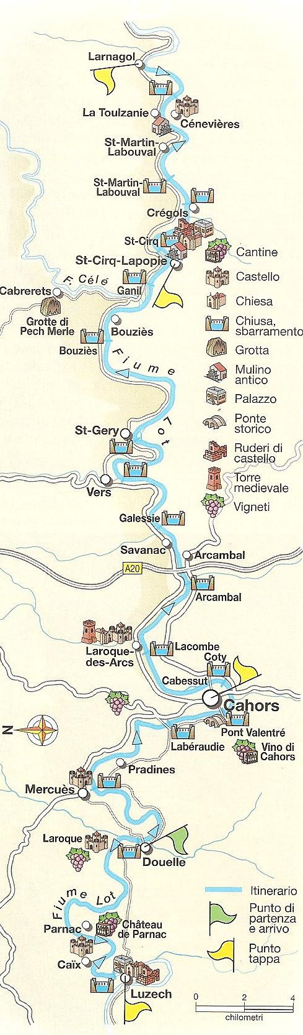
Km. 3254 Cahors
E' una città cosmopolita famosa per i suoi mercati, le mattine del Mercoledì e Sabato, il vino nero dall'odore inebriante, bar, negozi, il centro del tartufo, la Cattedrale di St-Etienne e, unico nel suo genere, il ponte fortificato di Valentré risalente al XIV secolo. L'era medievale ha lasciato un'eccellente collezione di edifici, il più emozionante è la Maison Henri IV. Poi Château du Roi - il palazzo appartenente al Papa Jean XXII è oggi la più antica prigione ancora in uso in Francia, il Dueze Palace costruito nel 1320 circa dalla famiglia di Jacques Dueze, secondo Papa di Avignone, la Torre Pendente, la Feritoia e i Bastioni. La Cattedrale dell'XI secolo con le sue 2 magnifiche cupole - ognuna di 16m di diametro. Simbolo della città di Cahors, il Ponte Valentré è il ponte medievale meglio preservato e raffinato d'Europa. La leggenda collegata a questo ponte è una delle più complete e comprensibili di tutte le leggende del Ponte del Diavolo. Apparentemente si dice che, durante la costruzione, l'architetto chiamò in suo aiuto il diavolo per terminare il ponte. Una volta completato, l'architetto chiese al diavolo di incanalare l'acqua. Di fronte a questa richiesta impossibile il diavolo abbandonò il suo compito. Quando il ponte fu ristrutturato nel 1879, l'architetto Paul Gout fece riferimento a questo episodio collocando una piccola scultura del diavolo sulla sommità di una delle torri.
Km. 3281 St-Cirq-Lapopie
Il villaggio di St. Cirq Lapopie è uno dei punti di maggior bellezza della valle del Lot e non si può non visitare. Situato su un'alta collina sul fiume Lot, St. Cirq La Popie ha una ricca storiografia. Nominato come il più bel villaggio francese, è caratterizzato da piccole stradine che ospitano case di artigiani locali che vendono i propri prodotti, dalla merce in pelle alla gioielleria. Il paesino offre diversi bar e ristoranti dai quali potete osservare la vita cittadina prima di riprendere la strada verso un punto strategico, dal quale si può ammirare il fiume sottostante e il paesaggio circostante. Diverse strade, con le proprie vetrine di negozi mostrano le particolari abilità artigianali che una volta erano la ricchezza di Saint-Cirq Lapopie. Conciapelli in Rue de la Pelissaria, fabbricanti di caldaie in Rue Peyrolerie, e tornitori del legno di bosso, con officine che producono ""button moulds"", scavatori, calici e tappi per le botti. Nei dintorni visitare le Grotte du Peche Merle a Cabrerets, Si tratta del luogo dove sono preservati magnificamente dipinti preistorici rappresentanti umani, mammouth, bisonti e cavalli. Vi sono visibili orme umane nelle pozze asciutte nelle grotte, stalattiti, stalagmiti e tracce di pisolite.
GORGES DU TARN – percorso
Km. 3433 Millau
Partenza da La Roziere (390mt). Si passa il ponte sul Tarn e si svolta a destra in direzione Les Vignes. La strada corre parallela al fiume, si notano decine di calette ove eventualmente fermarsi per un bagno, il traffico è quasi nullo, una variopinta tribù di canoisti si abbandona alla corrente del fiume scendendo pigramente verso valle. A Les Vignes si svolta a sinistra, prima del ponte sul Tarn, e si comincia a salire vivamente sul fianco della gola. Diversi tornanti si susseguono aprendo una sempre più vasta visuale sul fiume e sull'ambiente circostante. Dopo 6km la strada spiana, teniamo la destra ad un bivio e ci dirigiamo, di nuovo in salita, al Point Sublime. Il Point Sublime (900mt) è un notevole belvedere che domina le gole del Tarn, ottimo anche come punto diristoro. Percorriamo in direzione La Malene. Notevole il paesino in pietra di Hauterives (posto sull'altra sponda del Tarn). A La Malene (450mt) proseguiamo invece lungo le gole, superiamo lo Chateau de la Caze (500mt), bel castello adibito ad albergo e giungiamo a St.Enimie. A St.Enimie (470mt), bel paese con numerose vestigia medioevali, abbandoniamo il fondo delle gole e svoltando a destra (bel ponte in pietra), scavalchiamo il Tarn e prendiamo a salire (pendenze del 6-7%) verso il Col de Cauperlac. Lungo la salita sono segnalati un paio di notevoli punti panoramici ma quasi tutta la strada si presta a sbirciatine più o meno interessanti verso il basso. Dopo 7.5 km di ascesa continua ecco il Col de Cauperlac (900mt), l'ambiente è ora totalmente mutato! Siamo entrati nella Causse Mejean ampio altopiano che offre uno spettacolo di colori, odori e silenzio assolutamente indescrivibile. La strada corre con ripetuti saliscendi tra pascoli, zone recentemente rimboschite, zone steppose e campi coltivati. Provare a percorrerla al tramonto per verificare se l'effetto "Easy Rider" sia stata solo una suggestione personale. Dopo aver intersecato la strada risalente da La Malene, attraversiamo Hures la-Parade e giungiamo al bivio per l'Aven Armand gigantesca grotta carsica da visitarsi con calma e con indumenti pesanti. Proseguiamo dunque diritti ed iniziamo una spettacolare discesa verso Meyrueis. A Meyrueis (706mt) ci si immette sulla strada che discende le Gorges de la Jonte, il traffico è sempre scarsissimo, lo spettacolo naturale intenso e continuo, le occasioni per un tuffo nel fiume si susseguono e la fatica...avanza!
Km. 3528 Grotte de Dargilan
La visite de la Grotte de Dargilan à Meyrueis au sud de la Lozère, captive par ses dimensions impressionnantes et par la variété de ses concrétions aux couleurs naturelles très accentuées. Ce dédale souterrain, révélé en 1888 par Edouard Alfred Martel et aménagé la première fois en 1890, fit de Dargilan la première grotte ouverte au public.
Km. 3598 Grottes de Demoiselles
Sin dall'entrata rimarrete colpiti dall'abbondanza e dalle dimensioni delle concrezioni. Una serie di stretti corridoi si affaccia a strapiombo sulla parte centrale della grotta: un'immensa sala lunga 120 m, larga 80 e alta 50, che visiterete per gradi, fino alla leggendaria stalagmite della Madonna col Bambino. Qui, voltatevi indietro per ammirare l'imponente cassa d'organo e proseguite la visita tra bei drappeggi di calcite.
Km. 3710 Avignone
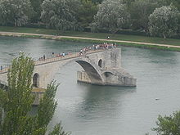
La città è circondata dalle mura difensive e le sue case antiche hanno grande fascino. Non si può parlare di Avignone senza ricordare l’avvenimento che ha trasformato la storia di questa città: il trasferimento, dal 1375 al 1378 del Papato di Clemente V che volle andare in Provenza perché a Roma “l’aria era malsana”. In realtà Clemente V era totalmente succube di Filippo Il Bello, sovrano francese, che lo costrinse a trasferirsi in Francia. Ad Avignone si susseguirono 7 papi e fu Gregorio XI a riportare la sede del papato a Roma. Il ritorno a Roma non risolse i problemi della chiesa. Gregorio XI venne considerato non eletto dai cardinali, francesi che elessero da soli l’Antipapa Clemente VII, ospitato anch‘egli ad Avignone, insieme al suo successore Benedetto XIII e sempre sotto la protezione della Monarchia Francese. Della Cattività Avignonese e del periodo successivo resta la grandiosa testimonianza del palazzo dei Papi e il ponte di Avignone (pont Saint-Bénezet), uno dei simboli della città, Patrimoni mondiali dell'umanità dell'UNESCO. Il ponte di Saint-Bénezet, secondo la leggenda, fu edificato da un giovane pastore di nome Bénezet per ordine divino. Dapprima il progetto non venne nemmeno considerato dal re cui il pastore aveva chiesto di poterlo costruire, ma infine il re propose di accettare la richiesta di Bénezet a patto che egli riuscisse a spostare un gigantesco masso. L'impresa ebbe buon frutto e il ponte fu edificato. Completato nel 1185 e più volte ricostruito, ne restano oggi solo quattro arcate e una cappella per via di varie inondazioni. La cattedrale di Notre Dame des Doms (XII secolo) è l'unico edificio romanico interamente conservato della città.
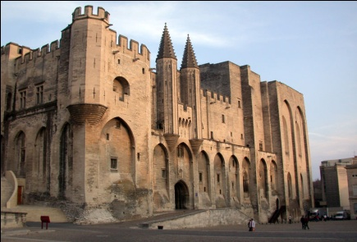
Km. 4854 San Vitaliano

